Kit de Noël

L’école St Joseph de Sion les Minesrenouvelle l’opération KIT DE NOEL.

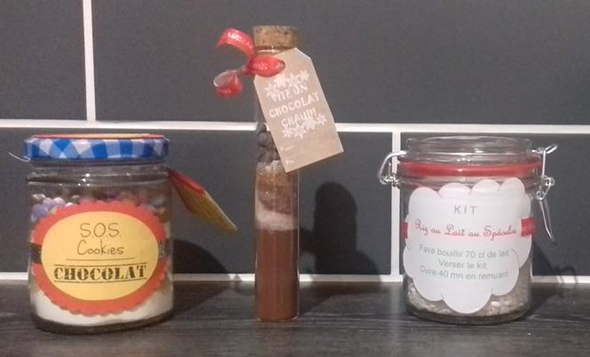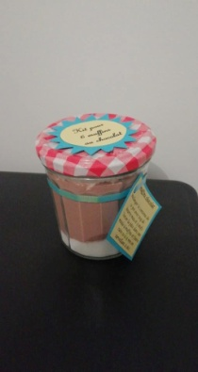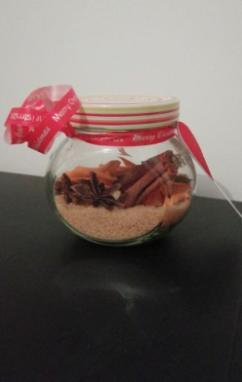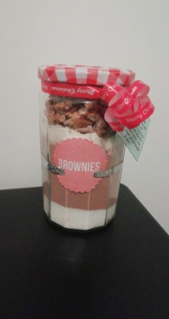

Kit chocolat chaud : 2 euros
Kit riz au lait au spéculos : 3,50 euros
Kit cookies : 4 euros
Kit pour 6 muffins : 4 euros
Kit vin chaud : 4 euros
Kit familial brownies (6personnes) : 5 euros

